様式第13号（第13条関係） 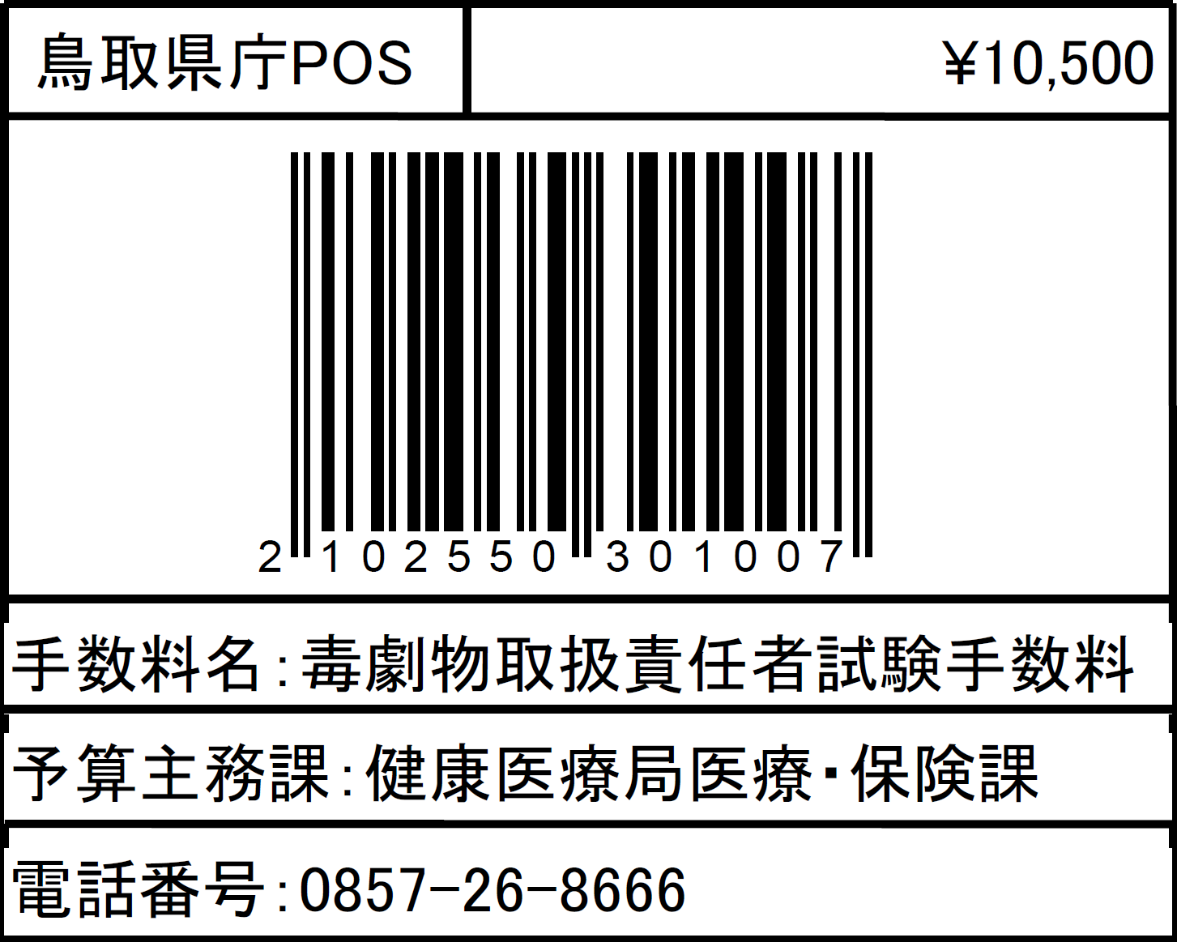

鳥取県毒物劇物取扱者試験願書

鳥 取 県 知 事 平 井 伸 治 様

一 般

農業用品目 毒物劇物取扱者試験を受けたいので申請します。

特定品目

令和 年 月 日

申請者 | 本 籍
 | 郵便番号
 | 住 所
 | 氏 名
 | 生年月日 | 年 月 日生
 | 電話番号

（連絡先の電話番号： ― ― ）
※日中にご連絡可能な電話番号をご記載ください。

